新 书 推 荐

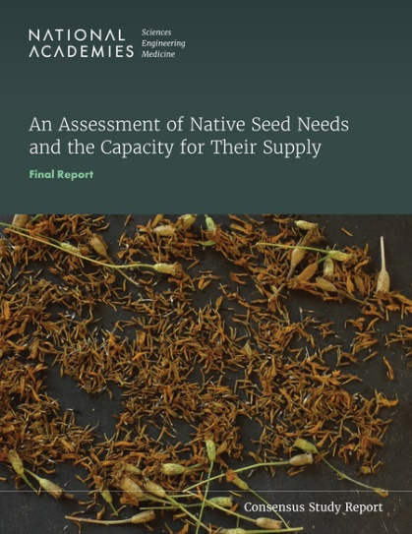
中文书名：《本土植物种子需求及其供应能力评估：最终报告》
英文书名：AN ASSESSMENT OF NATIVE SEED NEEDS AND THE CAPACITY FOR THEIR SUPPLY: Final Report
作 者：National Academies of Sciences Engineering, and Medicine
出 版 社：National Academies Press
代理公司：ANA/Jessica
页 数：240页
出版时间：2023年8月
代理地区：中国大陆、台湾
审读资料：电子稿
类 型：自然科学

内容简介：

极端天气和山火因气候变化而愈演愈烈，正在破坏美国各地景观中的本土植物群落。本地植物群落是繁荣生态系统的基础，它们调节环境、支持生命，为广泛的本地动物提供食物和栖息地，并蕴含着丰富的基因信息，具有许多有益的用途。恢复受损的生态系统需要大量适合当地气候、土壤和其他生物物种的多样化本土植物种子。

本研究考察了本土植物恢复和其他活动的需求，为提高本土种子供应的可靠性、可预测性和性能提供了建议，并提出了一个雄心勃勃的行动议程。《本土植物种子需求及其供应能力评估》考虑了我们自然景观所面临的各种挑战，呼吁公共和私营部门协调努力，扩大并确保成本效益高的国家本土种子供应。

作者简介：

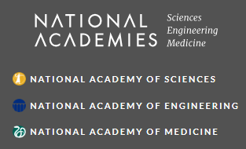
美国国家科学、工程和医学研究院（The National Academies of Sciences, Engineering, and Medicine）是一个非政府、非营利性组织，应林肯总统的要求，于1863年由美国国会特许成立。它提供独立、客观的建议，以促进科学、工程和医学的进步和发展，造福社会。科学院的工作以三个科学院——美国国家科学院、美国国家工程院和美国国家医学院——的专业知识为基础。研究院有两大使命：一是授予国家顶尖科学家、工程师和卫生专业人员院士称号，二是为国家提供独立的专家建议。

《本土植物种子需求及其供应能力评估：最终报告》

前言
摘要

1 引言
2 信息收集战略说明
3 本土种子需求与联邦政府
4 州政府对本土种子的使用
5 部落对本土种子的使用
6 本土种子开发、供应和使用的合作伙伴关系
7 种子供应商
8 支持本土种子供应的知识差距和研究需求
9 关于本土种子供应的简要结论和建议

附录 1：委员会简历
附录 2A：联邦机构半结构式访谈指南
附录 2B：州政府部门调查邀请函
附录 2C：州政府部门网络调查工具
附录 2D：州政府部门调查频率分布图
附录 2E：供应商调查邀请函
附录 2F：供应商网络调查工具
附录 2G：供应商调查频率分布图
附录 2H：公众信息收集会议现场和虚拟议程

感谢您的阅读！
请将反馈信息发至：版权负责人
Email：Rights@nurnberg.com.cn
安德鲁·纳伯格联合国际有限公司北京代表处
北京市海淀区中关村大街甲59号中国人民大学文化大厦1705室, 邮编：100872
电话：010-82504106, 传真：010-82504200
公司网址：http://www.nurnberg.com.cn
书目下载：http://www.nurnberg.com.cn/booklist_zh/list.aspx
书讯浏览：http://www.nurnberg.com.cn/book/book.aspx
视频推荐：http://www.nurnberg.com.cn/video/video.aspx
豆瓣小站：http://site.douban.com/110577/
新浪微博：安德鲁纳伯格公司的微博_微博 (weibo.com)
微信订阅号：ANABJ2002

